Notfallbox: Verwaltung
Navigation
⇐ | Inhaltsverzeichnis | ⇒

Datei-Dienste: OSM-Karten
Wir hatten uns dazu entschieden, OpenStreetMap-Karten anzubieten, bevor wir wussten, wie groß die einzelnen Files dafür sind Grundsätzlich werden die OSM-Karten über das Setup (OSM) installiert. Dort werden die Karten ganz frisch vom sich täglich aktualisierenden deutschen Server der Geofabrik heruntergeladen. Wir haben im Setup ein Set aus folgenden Karten kreiert, welche einzeln zur Installation ausgewählt werden können:
- Gesamte-Karte für D, CH, AT, CZ, PL, DK, NL, B, F (also die BRD samt allen Anrainer-Staaten)
- Karten für jedes einzelne Bundesland der BRD
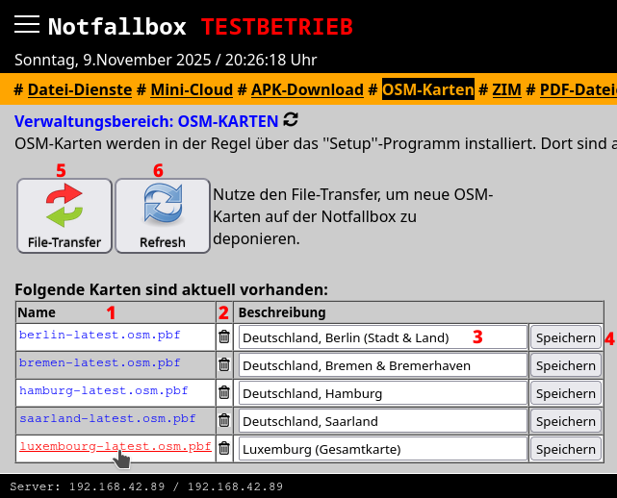
- Direkter Download der einzelnen Karten auf ein lokales Speichermedium
- Löschen der Karte auf der Notfallbox und in der Datenbank
- Eindeutiger Name für die Karte
- Speichern nach jeder Änderung
- Über den File-Transfer können weitere beliebige Karten auf die Notfallbox gespielt werden. Diese müssen im Format *.osm.pbf vorliegen.
- Sind die Karten hochgeladen, klickt/tippt man einmal auf „Refresh“. Dann erscheinen die neuen Dateien in einer zusätzlichen Tabelle:
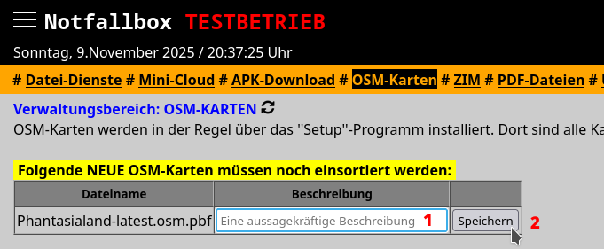
- Bitte eine aussagekräftige Beschreibung eingeben
- Auf „Speichern“ tippen/klicken.
Nun sind die neuen Karten im System und der Datenbank gespeichert und für den Benutzer verfügbar.
Navigation
⇐ | Inhaltsverzeichnis | ⇒

